KLASA: 604-04/23-04/04
URBOJ: 2158-73-01-23-1
Osijek, 13. veljače 2023. godine

Na temelju članka 58. stavka 1. Pravilnika o studijima i studiranju na Sveučilištu Josipa Jurja Strossmayera u Osijeku prodekanica za nastavu i studente Akademije za umjetnost i kulturu u Osijeku izv.prof.art.dr.sc. Antoaneta Radočaj Jerković upućuje studentima Akademije za umjetnost i kulturu u Osijeku slijedeću

OBAVIJEST

Upisi u ljetni semestar akademske 2022./2023. godine te odabir izbornih predmeta za preddiplomske i diplomske sveučilišne studije obaviti će se od 27. i 28. veljače 2023. godine.

Prodekanica za nastavu i studente

izv.prof.art.dr.sc. Antoaneta Radočaj-Jerković
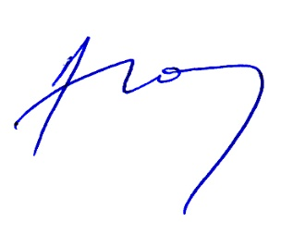

Dostaviti:
- Ured za studente, ovdje
- Oglasna ploča, ovdje
- Pismohrana

